Уважаемые родители
(законные представители) наших воспитанников!
Период вынужденной домашней самоизоляции – это возможность провести время всей семьей, пообщаться, научиться и научить друг друга чему-то новому, дружно смастерить поделки и нарисовать рисунки на конкурсы.
Поддерживайте привычный ритм жизни семьи, насколько это возможно, или создавайте новые семейные традиции (игры). Обеспечьте вовлечение детей в соответствующие возрасту домашние мероприятия, включая мероприятия по их обучению.
Придерживайтесь режима дня для дошкольников, который действует в детском саду. Старайтесь максимально использовать игровые формы. Охраняйте психическое здоровье детей: лимитируйте время нахождения перед телевизором, компьютером, ноутбуком, планшетом, ограждайте девочек и мальчиков от тревожных новостей и страхов.

Советы педагога.
Рекомендации по развитию, обучению и воспитанию дошкольников.
6-7 лет. «Скоро в школу»

• Игра «Четвёртый лишний»
Ребенок должен найти четвертый лишний предмет и объяснять, почему он лишний.(см. Приложение)

• «Графический узор»
Ребенку нужно обвести и продолжить простым карандашом графические узоры (Приложение)

• «Проставь значки»
Картинка с геометрическими фигурами где нужно расставить значки по образцу.

• Игра «Пол – нос – потолок»
Взрослый произносит слова (пол, нос, пололок) и показывает соответствующие слову места, дети должны быть предельно внимательны, т. к. взрослый будет их путать и показывать не то, что называет.

• Развивающая игра « Какой игрушки не хватает»?
. Поставьте перед ребёнком на 1 минуту 4-5 игрушек, затем попросить ребёнка отвернуться и убрать одну из игрушек. Вопрос к ребёнку: "Какой игрушки не хватает?" Игру можно усложнить: а/увеличить количество игрушек; б/ничего не убирать, а только менять игрушки местами. Набор игрушек нужно периодически менять, тогда игра будет восприниматься ребёнком как новая. Играть можно 2-3 раза в неделю. Игрушки для организации игры можно взять любые.

• Игры на развитие зрительной памяти.
Разложите на столе перед ребёнком палочки, из которых сделайте какую – либо простую фигуру /домик, квадрат, треугольник/. Попросите ребёнка посмотреть внимательно на эту фигуру в течение 2 сек., затем закройте её и попросите её повторить, сложить так же. Усложнить это упражнение можно, складывая эту фигуру из палочек разного цвета. Ребёнок должен запомнить расположение палочек по цвету и затем сложить фигуру самостоятельно. Другой вариант: вы попросите ребёнка сосчитать палочки, из которых сделана фигура, и затем сложить фигуру из такого же количества палочек. Это упражнение тренирует не только зрительную память, но и умение считать.

• Игра «Я - фотоаппарат.»

Предложите ребёнку представить себя фотоаппаратом, который может сфотографировать любой предмет, ситуацию, человека и т.д. Например: ребенок в течение нескольких секунд внимательно рассматривает все предметы, находящиеся на столе. Затем закрывает глаза и перечисляет всё, что ему удалось запомнить. Так можно развивать у детей не только память, но и внимание. Помните: всегда запоминается лучше то, что интересно ребёнку. Поэтому старайтесь придумывать разные игры. Например, играйте с ребёнком в Шерлока Холмса или в разведчика

Графический узор
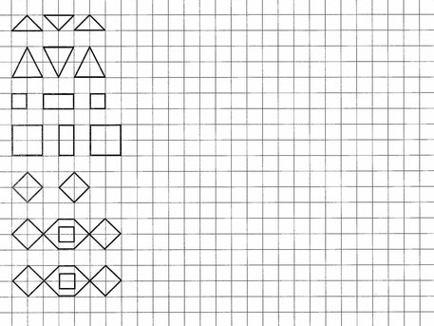

Поставь значки


Четвертый лишний
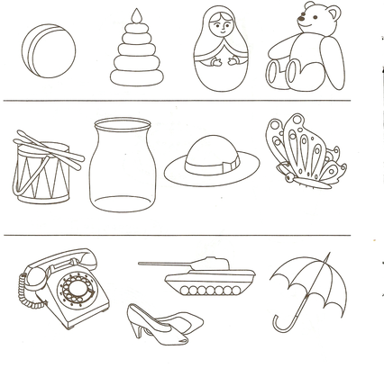
22 июня 1941 года страшное известие пронеслось по нашей огромной стране «Началась война!» Долгих 4 года длилась эта война. Все люди готовы были идти биться с врагом за свободу своей Родины, женщины, старики и даже дети.
Огромный вклад в победу на войне внесли наши разведчики. Давайте и мы немножко побудем разведчиками — ловкими, внимательными, находчивыми.
Помните: внимание и ловкость - это очень важные качества для разведчика
1. «Найди безопасную дорогу!» (см. карточки)
Повторить карандашом изгибы «дорожек».
2. «Говори наоборот»
Взрослый произносит слово и бросает мяч ребенку, который ловит его и говорит слово, противоположное по значению.Например: война- мир, зло — добро, враг — друг и т. д.
3. «Лабиринт»- (см. карточки)
Ребенок должен попытаться найти как можно больше выходов из лабиринта.
После боевого задания разведчики шли в землянку на отдых. В короткие минуты отдыха они слушали песни, которые согревали им душу и напоминали о родных.
Послушайте с детьми песню «3 танкиста»
Но война велась не только на суше, но и в воздухе,и на море. И везде храбро, героически сражались наши бойцы. Они не жалели своей жизни для свободы и независимости Родины.
Предлагаю вам почувствовать себя командирами подводных лодок, которые оберегали наши морские границы. (Родитель и ребенок)
Игра; «Морской бой» ( по типу; крестики – нолики)(см. карточки)
А, вот люди, работающие в тылу, всеми силами помогали нашим войскам. На заводах изготавливали танки, самолеты, пушки, на фабриках шили одежду, обувь.
После тяжелого трудового дня, когда у людей было всего несколько часов на сон и отдых, они собирались и поддерживали друг друга, ждали весточек от родных с фронта. Так все вместе русские люди на фронте и в тылу приближали светлый миг победы.

Спойте вместе с детьми песню «Катюша». Эту песню любили петь наши бабушки и дедушки в те далекие военные годы.

Наконец наступил долгожданный День Победы и в столице нашей Родины — Москве прогремел праздничный салют.

Предложите ребенку раскрасить танк.
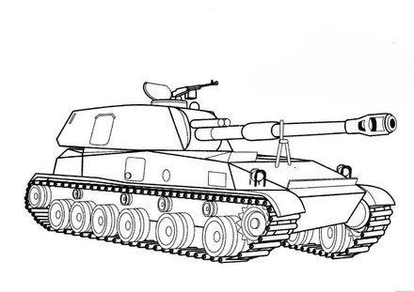
Поиграйте с детьми.
1. Морской бой
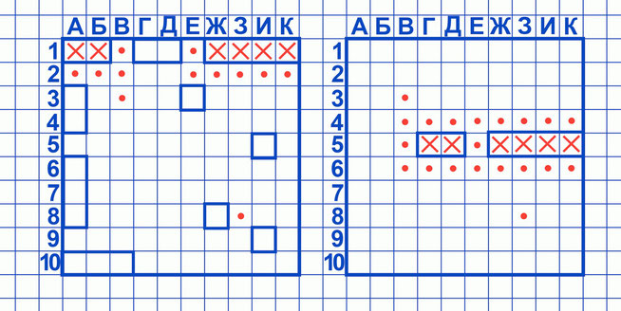
2. Лабиринт
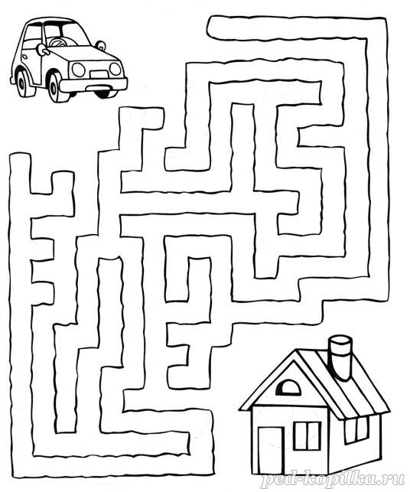
3. Безопасная дорога.
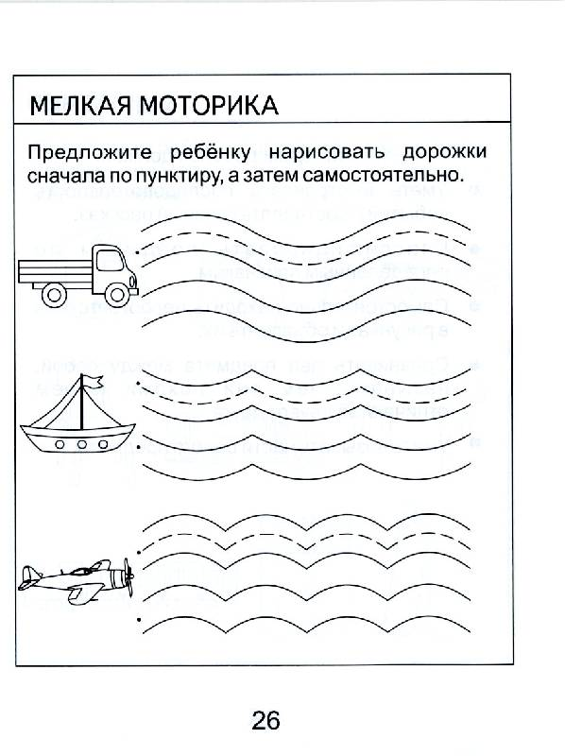
«От того, как прошло детство, кто вёл ребенка за руку в детские годы, что вошло в его разум и сердце из окружающего мира, от этого в решающей степени зависит, каким человеком станет сегодняшний малыш»
Сухомлинский В. А

Иногда родителям кажется, что дети друзей и соседей более развиты, более самостоятельны. Иногда вызывает сомнение успешность ребенка в занятиях математикой или рисованием, в играх со сверстниками. Пугает перспектива обучения в школе и перспектива похода к специалистам.

Как предотвратить проблему:
• Начните с себя.
• Постарайтесь определить, что вызывает ваши сомнения.
• Не полагайтесь только на свое субъективное мнение, спросите об этом других членов семьи, воспитателей.
• По возможности, понаблюдайте за действиями ребенка в той сфере, которая вызывает ваше сомнение, и обязательно, в целом за деятельностью ребенка. Постарайтесь записать то, что видите.
• Вернитесь к вашим первоначальным определениям и дайте себе искренний ответ: это настоящая проблема у ребенка, или результат вашей гипертревожности.
• Чаще разговаривайте с воспитателями о развитии, перспективах, особенностях, потребностях ребенка. Это позволит раньше «захватить» проблему, если она действительно есть.

Как справиться с существующими проблемами:
- Помните, что ваше эмоциональное состояние передается ребенку быстрее, чем прозвучит слово, и ваша неуверенность может стать его неуспешностью.
- Постарайтесь избавиться от таких высказываний, как «У тебя не получится», «Ты не сумеешь». Замените их конструктивными фразами: «Ты решил помыть посуду? Прекрасно. С чего ты начнешь?», «Ты пробовал построить башню из книг и она рассыпалась? Давай попробуем теперь из кубиков. Какой ты положишь первым?»
- Никогда не позволяйте себе и другим упражняться в диагнозах вашего ребенка. Все дети развиваются в своем темпе, по своей траектории.
- Если вы видите, что в чем-то ребенок отличается от других, найдите его сильные стороны. Посмотрите, что можно исправить через сильные, успешные стороны.
- Не пугайтесь визита к специалисту, если это действительно нужно

Играем с детьми дома:

Ребенок « НЕПОСЕДА»
1. «Найди отличие»
Ребенок рисует любую несложную картинку (котик, домик и др.) и передает ее взрослому, а сам отворачивается. Взрослый дорисовывает несколько деталей и возвращает картинку. Ребенок должен заметить, что изменилось в рисунке. Затем взрослый и ребенок могут поменяться ролями.

2. «Ласковые лапки»
Снять напряжение, мышечные зажимы, снизить агрессивность, развить чувственное восприятие, гармонизировать отношения между ребенком и взрослым.
Взрослый подбирает 6-7 мелких предметов различной фактуры: кусочек меха, кисточку, стеклянный флакон, бусы, вату и т. д. Все это выкладывается на стол. Ребенку предлагается оголить руку по локоть; взрослый объясняет, что по руке будет ходить «зверек» и касаться ласковыми лапками. Надо с закрытыми глазами угадать, какой «зверек» прикасается к руке - отгадать предмет. Прикосновения должны быть поглаживающими, приятными.

3. «Запрещенное движение»
Игра с четкими правилами организует, дисциплинирует детей, сплачивает играющих, развивает быстроту реакции и вызывает здоровый эмоциональный подъем.
Ребенок, стоит лицом к взрослому. Взрослый показывает различные движения. Затем выбирается одно движение, которое нельзя будет выполнить. .Если, ребенок повторит запрещенное движение, то считается проигравшим.
Вместо показа движения можно называть вслух цифры.
4. Игра “Четыре стихии”.
Взрослый договаривается с ребенком, если он скажет слово “Земля” –опускаются руки вниз, “Вода” – вытянуты руки вперед, “ воздух”– поднять руки вверх, “Огонь”– повернуться вокруг себя.

Ребенок «Замкнутый»
1. «Выразительные движения»
Взрослый предлагает ребенку выполнить следующие движения: поднять брови вверх, сдвинуть их, сильно зажмуриться, широко раскрыть глаза, надуть щеки, втянуть щеки в полость рта.
Взрослый предлагает ребенку показать жестом слова. Например: высокий, маленький, там, я, здесь, он, толстый и т. п.
2. «Магазин игрушек»
«Игрушка» сидят изображая товар. «Игрушка» с помощью пантомимы показывают «покупателю» свой товар. «Покупатель» должен отгадать, какую игрушку ему предлагают.. Игру можно моделировать, вместо магазина играйте в «зоопарк», в «слушай сказку» и т.п.
3.«Менялки»( не менее 2х детей)
игра способствует развитию памяти, внимания, установлению контакта между детьми и взрослым. В руках у детей маленький предмет (игрушка). Взрослый старается запомнить, у кого какая игрушка. Затем он отворачивается, дети, молча меняются своими игрушками. Для этого они подмигивают друг другу. Задача взрослого вернуть каждому ребенку свою игрушку.
4. «Закончи предложения»
- упражнение направлено на повышение уверенности в себе и собственных силах. Предложите ребенку закончить следующие предложения:
Я хочу….
Я умею…
Я смогу…
Я добьюсь…

Совместные игры с ребенком — еще один способ наладить контакт.

Старшая группа 5-6 лет.
Задание 1. Поговорите с ребенком о том,
- какое сейчас время года,
- какие изменения произошли в живой и неживой природе весной;
- вспомнить названия весенних месяцев, приметы поздней весны;
- понаблюдать за изменениями в природе во время совместной прогулки в парке;
- вспомнить о том, как ведут себя лесные звери и птицы весной,
- какие изменения происходят с деревьями и кустарниками, растениями луга и сада, в одежде людей;
- рассказать ребенку о весенних полевых работах.

Задание 2. Выполнить упражнение с пальчиками «Грабельки»
Руки, как грабельки (большой палец прижат к ладони, а остальные слегка разведены и полусогнуты, скребут по шершавой поверхности подушечками пальцев ( на ударные слоги):
Граблями сгребаем мы мусор с земли,
Чтоб к свету росточки пробиться могли.

Задание 3. Упражнение « И я буду» (договори предложение до конца по образцу)
Пример: Мама моет , и я буду мыть.
Брат копает, и я …...
Папа пилит, и я …...
Галя поливает, и я …
Витя убирает, и я…
Надя гребёт, и я…
Вова рубит, и я…
Бабушка сажает, и я … Таня сеет, и я …
Ваня белит, и я…
Павел обрезает, и я…

Задание 4. Прочитайте ребенку рассказ. Ответьте на вопросы, составьте пересказ.

ВЕСЕННИЕ ЗАБОТЫ. (по Т. Шорыгиной)
Много забот у людей весной. Надо прорастить семена, подготовить грядки, посадить картошку, лук, посеять укроп, петрушку, морковь, свёклу. В саду - окопать деревья, обрезать сухие сучки, а на клумбах высадить красивые цветы. Тогда и лето будет красивое, и осень с урожаем, а зима - с запасами.
Вопросы:
- Что делают люди в саду?
- Что делают люди в огороде?

- Для чего они всё это делают?

Задание 5.Выучить стихотворение:
Взяли грабли и лопатки — в огород пошли ребятки.
Тут копают, там рыхлят, убирают мусор с гряд.

Репу сеют, лук сажают, а потом все поливают.

